观察法在汽车研究不同领域的应用
国家信息中心 张文评 叶芳
摘要
观察法作为深访等定性研究方式的有益补充，在汽车研究领域有着广泛的应用。通过观察，研究者能够发现语言表达无法获取的信息，还能够通过对观察对象的记录，使得成果展示更加客观、生动和形象。无论是对汽车消费者的刻画还是对其使用过程的深入剖析，或者是对一个陌生市场的解读，观察法都能够发挥独特的作用。这种研究方法值得在汽车研究的实践中进一步推广。

关键词：观察，汽车研究，消费者特征，使用过程，陌生市场

- 观察法的定义和分类
在定性研究中，除了询问法，很重要的一项方法就是观察。与在调查中向人们提问不同，观察调研法主要是观察人们的行为。明确地讲，观察调研法可以被定义为不通过提问或交流而系统地记录人、物体或事件的行为模式的过程。当事件发生时，一位运用观察技巧的市场研究员应见证并记录信息，或者根据以前的记录编辑整理证据。^{[1]}
要在市场研究中成功地使用观察法，必须考察三个条件是否具备：首先，所要收集的信息必须是能够观察到的或者是可以从观察到的行为中推断出来的。其次，所要观察的行为必须是重复性的或在某些方面具有可预测性。否则观察的成本将非常高。第三，所观察的行为必须是相对短期的。持续时间过长，观察的任务将难以完成。
从理论上来讲，观察法有不同的分类。研究者在事先制定计划时，可以从研究的目的出发，选择最有效的方法。比如，根据观察者的角色，可以选择参与观察和非参与观察；根据观察计划和程序，可以选择结构式观察和无结构观察；根据是否要直接接触被访者，可以选择直接观察或间接观察；根据使用的工具和设备，可以选择人工观察或机械观察。需要强调的是，无论选择何种方式的观察，事先制定计划非常重要。这样能够避免观察结果受到环境的影响，使得观察的结论更加客观。由于观察法的操作主要通过研究人员观察而不是沟通获得信息，因此需要使用一些记录工具，如摄像机、录音机、手写笔记或其他有型记录方式。

- 观察法在汽车研究不同领域的应用
在汽车研究领域，对消费者特征及其行为的研究除了运动大量深访，并匹配投射等各种技术之外，也开始逐渐运用观察法，与访问所得到的内容互相补充，获取语言之外的信息，更加有利于对访问结果的理解，使得结果的呈现更加直观，。比如为了更好地刻画消费者特征及其生活形态的静态观察（匹配家访）、细致解读汽车使用行为及使用过程的动态观察（比如跟车随访）和了解一个较为宽泛区域的整体观察等。下面将针对每一类的实际案例进行介绍。

1、刻画消费者特征及其生活形态的静态观察
传统上，对消费者及其生活形态的研究可以通过定量问卷或普通深访来完成。普通的深访对地点没有特殊的要求。但若将访问放在被访者的生活环境当中（家访），便能够在访问之外同时匹配观察。通过深入观察被访者的家庭情况、生活环境和生活状态，能够更好地理解被访者本人的背景特征、生活方式，从而对消费者特征做出更好的洞察；也能够用观察所得的信息对其所处的社会阶层和价值观做出进一步的推断和验证，加深研究人员的理解。
家访中的观察要遵循从整体到局部、从现象到本质的逻辑思维进行，研究人员要有意识、有目的地进行观察，获取相应素材。
观察范围和角度可囊括：
居住环境：主要观察小区的地理位置，所处商圈的繁华程度，小区的档次，停车情况等；
住房情况：房屋整体情况，装修风格、住房面积、格局等；
通过观察居住环境和住房情况可大致了解用户的经济实力和社会阶层，通过观察小区的停车、道路环境等能够更加理解消费者对车的需求背景。
生活用品：主要观察家具、电器、服饰用品、娱乐通讯等产品的品牌等，可间接反映用户的家庭购买力、品牌偏好，同时也能够折射出他们对于汽车产品的偏好和期望。
特色物品：特色物品指能够表达用户品位、风格和兴趣爱好的物品，比如个性的摆件或者饰品、高档的藏酒等，可以了解其个人的消费品位、价值观等；
以上只是建议观察的主要角度。至于具体的观察内容和细节，还有赖于现场研究人员对项目的理解和敏感性。任何有助于刻画消费者的物品都应该注意观察和记录。
在汽车消费者研究的实践中，我们通过家庭观察得到的成果包括以下几类：
1) 不同的居住环境、住房和停车环境，鲜明地反映出用户经济实力的差异和对车辆需求的差异：
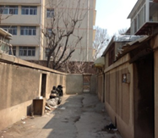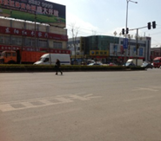
图1-普通自主品牌车用户
（生活水平一般，住房相对老旧、消费层次不高，对车的要求不高，以满足基本代步需求为主。 ）

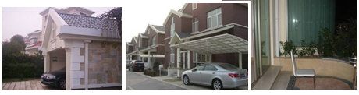

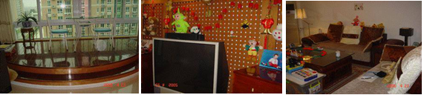
图2-豪华车用户
（生活水平较高，停车环境好，住房空间大、有自己的风格；对车的要求高，除了满足功能性需求外，还要有一定的品质，品牌形象要与自己的身份地位相匹配。）
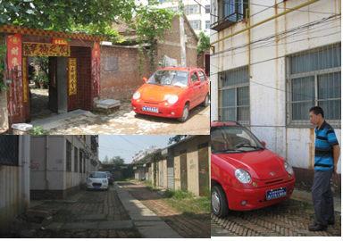
图3-低速车用户
(相对小康的城镇家庭，道路和停车环境一般，但空间充裕，不需要考虑堵车和停车紧张等问题。要满足出行中挡风遮雨的需求，还要经济实用，便于操作。)

2)家居风格和用品反映出用户的消费倾向和风格：

图4-消费意愿高的女性用户
（消费能力和意愿都很强，舍得在很多方面花钱，比如服饰、美容、娱乐等。）

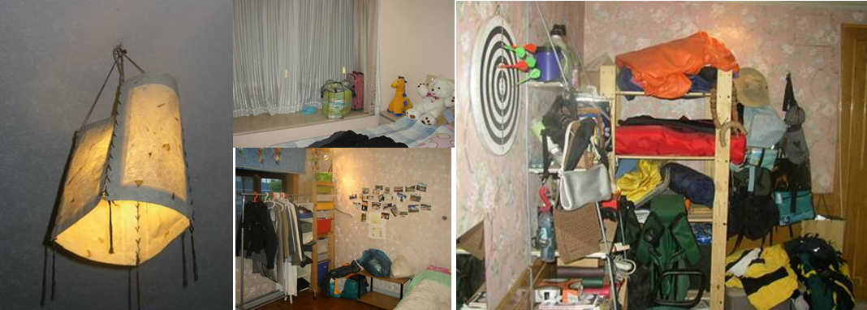
图5-较为年轻的两厢车用户
（喜欢旅游和运动，追求个性。开始布置自己的小家庭；汽车消费不走寻常路，愿意选择有一定个性同时又有一定品味的小两厢车。）

3)居家陈列的某些细节反映出消费者的家庭观和生活观：
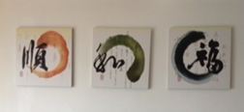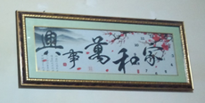
图6-用户家庭装饰
（墙上的字画显示出主人注重家庭，喜欢全家人在一起和和睦睦的感觉。）

2、解读汽车使用行为及使用过程的动态观察
在了解汽车使用行为和使用过程的时候，我们往往采用跟随观察访问法，在跟车的过程当中对用户的行为进行观察。可以通过在实际使用环境下研究人员的观察来匹配对用户的深访，以观察、聆听、感受的方式，最大限度了解用户的诉求。在离开使用环境谈使用行为的时候，语言往往是薄弱的。被访者容易忘记某些细节。同时作为提问者的研究人员和作为回答者的被访者，在描述和理解上总是有一点小的偏差，而这种偏差也许会导致市场研究流于表面。而通过跟随观察访问法，可以零距离地了解使用者的抱怨及使用习惯，可以通过现场环境及根据使用者语境挖掘用户行为背后的真实需求。跟随观察访问法可以更全面地收集意见，为产品提供改进意见、为新产品提供研发方向；经过总结提升，为产品提供创新点，同时也可以作为项目的预研究，为课题提供研究思路。
以卡车的研究为例，用户购买微卡或轻卡的首要动机是为了能满足装载货物功能。因为卡车独特的使用功能和使用环境，要想了解产品是否满足用户的使用需求，是否需要改进等方面，仅仅通过深访是无法完美地呈现和解决的，这就需要跟随观察。
具体方法是研究人员跟随卡车司机出车，对日常工作中的典型场景进行观察。比如：
通常的装货情况：货物种类、载重情况、装货方式、时间等；行驶道路与环境：行驶区域、行驶路面情况等；驾驶操作、驾驶习惯；车的性能：起步、加速、制动、密封、减震等；装卸货环境。
跟随观察能切身感受车的内在性能与品质，观察用户车辆的使用情况、装卸货过程、行驶道路与环境等，有助于挖掘不同用途细分用户对于车辆的需求，了解产品的设计是否能很好地满足用户的使用需求，为产品进行适用性改进提供有力的支撑。在观察过程中，研究人员应随时作记录，并尽量详细。记录可采用拍摄照片或视频的方式。
示例1）：观察发现车子的宽度只能并排放3个油桶。但如果宽度增加5公分，就能多放一个油桶，提高运载能力和空间利用率。
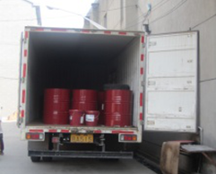
图7-车辆装载货物的状态
示例2）：通过观察得知，司机开车时肘部的空间不够，不能自然垂放，影响驾驶的舒适感。这表明车辆目前的内宽不够，需要改进。
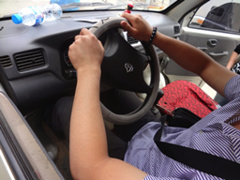
图8-驾驶员开车姿势
示例3）：轮胎罩形成的鼓包占用驾驶位大量的腿部空间，让用户感觉到不适，且影响驾驶。
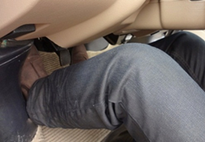
图9-驾驶员腿部空间
除上述发现，我们在研究中的跟随观察还可以用于以下不同方面的研究：
1）更好地体验驾驶者工作环境，发现其驾驶需求。
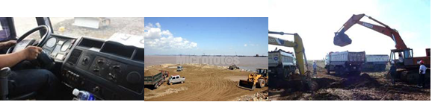
图10-自卸车的工作场景

2）更好地体会车辆的性能及使用过程中的便利性。
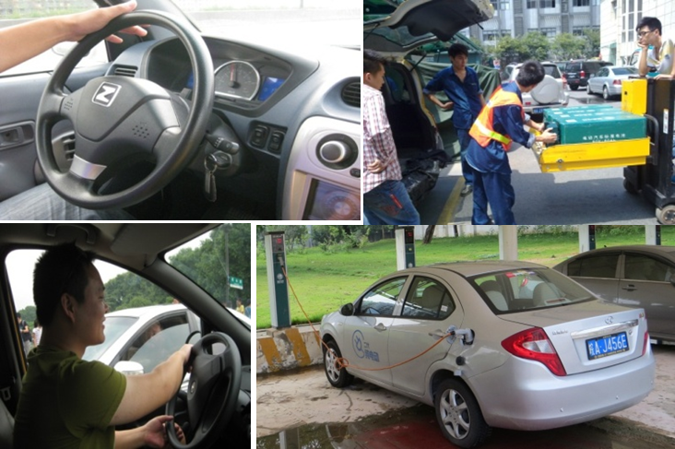
图11-新能源汽车的使用和换电、充电环境

3、了解一个陌生市场或较为宽泛的区域的整体观察
除了消费者及其行为的观察，还可以针对研究者相对陌生的整体市场进行观察。对某一个相对宽泛的市场进行文字描述往往是很复杂的。而通过观察和呈现某些关键性的形象，可以更加简明、生动地展示出一个市场的特点。比如观察一个城市，可以观察其城市中心区的道路、建筑、商业区，还可以观察路口往来的车辆密度及品牌等，不同城市之间进行对比即可鲜明地呈现出特点。比如对农村市场的观察，可以从村委会、主要道路、房屋外景、主要企业等方面来刻画。
通过下图我们明显可以看出两个村的不同，从而判断出他们对汽车需求的不同潜力。
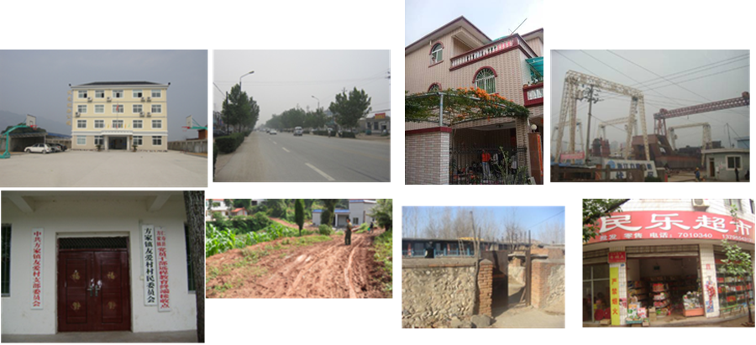
图12-相对富裕和相对贫困的农村

- 观察法的局限性和应用前景
通过上面的论述，我们不难看出，观察法在汽车研究领域的应用非常广泛，且非常有效。在这个领域的实践中还出现了包括神秘客、单面镜观察等其他的观察方法，这里不再一一赘述。观察法最突出的的优点是我们可以看到人们实际做了什么，而不必完全依赖于他们所说的，避免由于访问员询问中产生的误差，研究人员也不会受到被观察者回答意愿和回答能力的困扰。但同时观察法也存在自身的缺陷：比如只能反映客观事实的发生过程，而不能说明其发生的原因和动机；只能观察到一些表面现象和行为，不能反映私下的行为；观察者的参与在某种程度上往往影响被观察者的正常活动；个人进行观察难免带有主观性和片面性，缺乏系统性； 通常需要大量观察人员，调查时间长，费用高。这些问题都要在具体应用的过程中给予足够的考虑。
随着科技的发展，如果进一步借助工具，我们可以克服部分观察法的缺陷。比如在特定的环境下使用机器观察。摄像机和试听设备记录人们的行为可以比观察员所能做到的更加客观、更加详细。又比如交通流量统计装置比人员观察更加准确、价格低廉而且比人更加愿意做这项工作。此外，利用脑电图、电疗皮肤反应、测瞳仪、声音高低分析等机器观察也已经出现并进入市场研究领域，有待汽车市场研究人员的进一步引进和应用。

参考文献：
- 【美】小卡尔∙迈克丹尼尔 罗杰∙盖兹 著. 范秀成等译.当代市场调研. 机械工业出版社，2001年2月
- 丹尼∙L∙乔金森 著 龙筱红.张小山 译. 参与观察法. 重庆大学出版社，2012年2月

注：本文发表于《汽车工业研究》2014年第10期（总第245期）

